TP3 : Packet Tracer – Configuration de base des périphériques réseau

I. Introduction & Objectif 2
1. Introduction 2
2. Objectif 2
II. Présentation de la manipulation 2
1. Un réseau local LAN 2
2. Configuration du server 2
3. Configuration du PC0 3
4. Ping du PC0 vers le server 3
5. Tester l’accès au server via navigateur 3
6. Changer le nom interne de switch vers central 4
7. Interrompu la connexion vers PC0 4
8. Le schéma avant la désactivation de la connexion avec PC0 5
III. Mesures ou observation 5
IV. Exploitation des mesures 5
V. Conclusion 6

Introduction & Objectif

Introduction
Chaque réseau informatique possède des périphériques pour former un réseau.

Objectif
L’objectif de ce TP est de configurer les périphériques réseau pour réaliser un réseau local.

Présentation de la manipulation

Un réseau local LAN
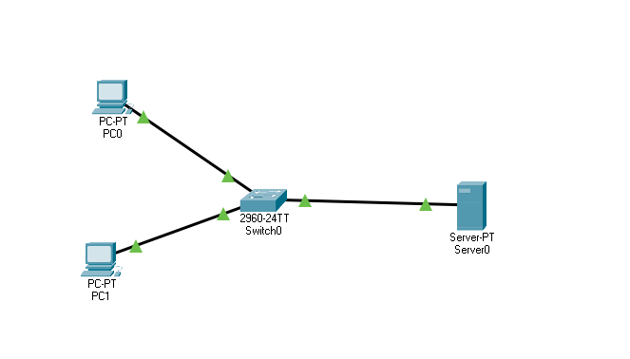

Configuration du server
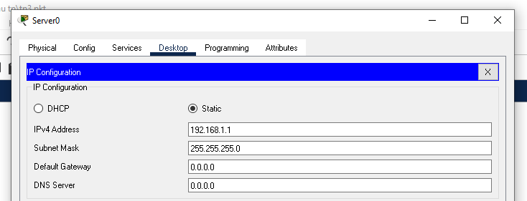

Configuration du PC0
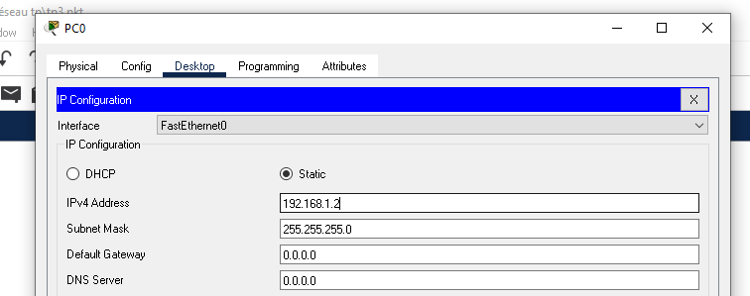

Ping du PC0 vers le server
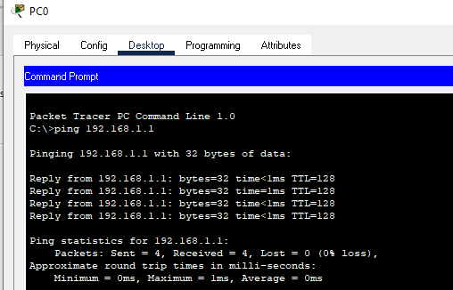

Tester l’accès au server via navigateur
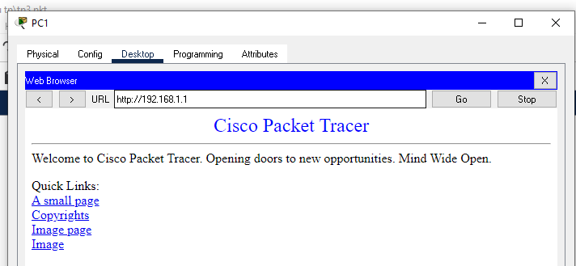

Changer le nom interne de switch vers central
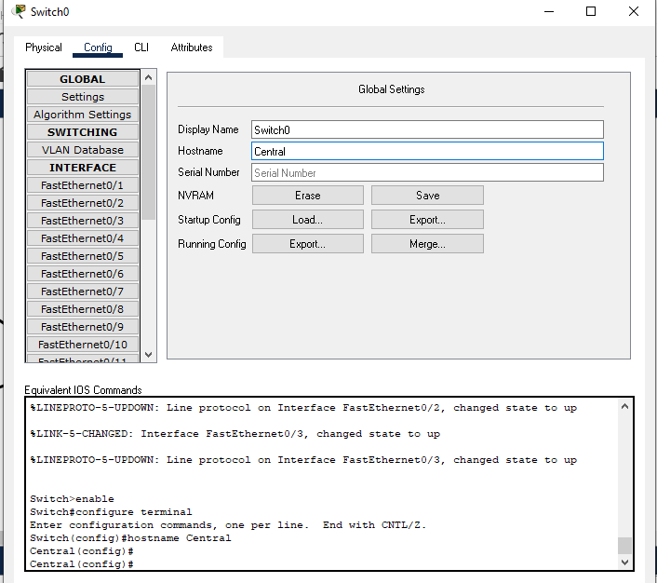

Interrompu la connexion vers PC0
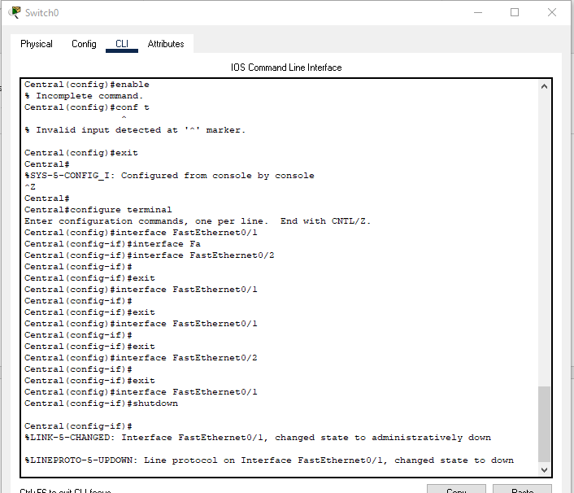

Le schéma avant la désactivation de la connexion avec PC0
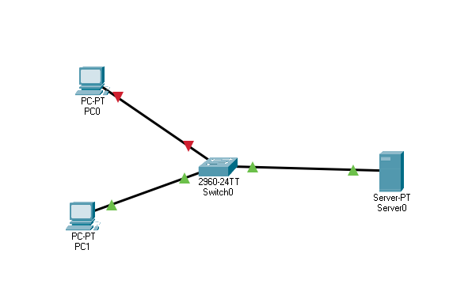

Mesures ou observation
Je remarque lors du saisi d’une adresse IPv4, une autre adresse se génère automatiquement nommer adresse masque.
Je remarque que je peux pinger sur un pc ou un serveur mais, l’accès à un pc via un navigateur est interdit. Au contraire, le serveur est accessible via le navigateur.
Je remarque quand j’utilise la commande shutdown sur un nœud, l’état se change vers administratively down.

Exploitation des mesures
Chaque classe des adresse IP a une adresse de masque qui décrit l’adresse réseau. Par exemple, j’utilise une adresse IP de classe C qui a 24 bits ou bien 16 octets réservé pour l’adresse réseau. Donc, j’aurai une adresse masque 255.255.255.0 pour la classe C.
La nature du pc est pour l’utilisation personnel mais les serveurs sont créés pour héberger des applications comme les site web afin d’être accessible par les navigateurs.
L’état administratively down signifie un utilisateur avec des privilèges change l’état à l’arrêt. Cela signifie que le nœud n'est pas nécessairement hors service en raison de l'absence d'un support physique (câble), mais qu'il a été mis en état d'arrêt ou hors service par un administrateur.

Conclusion
Chaque classe des adresses IP a une adresse masque qui définit les octets réservé de l’adresse réseau. Les serveurs et les PC sont des dispositifs de fin, mais ils n’ont pas les mêmes comportements. Un appareil peut être déconnecter à cause d’un problème de câblage ou via une commande d’administrateur. C’est pourquoi il y’a un état administratively down.

